Государственный контракт № 64/23

Санкт-Петербург ____________________ 2023 г.

Государственное бюджетное общеобразовательное учреждение Петергофская гимназия императора Александра II, в лице директора Моисеенко Инны Петровны, действующего на основании Устава с одной стороны, и ____________________________ именуемое в дальнейшем «Поставщик», в лице _______________________________________, действующего на основании _______________________, с другой стороны, совместно именуемые «Стороны», в соответствии с п. 5 ч. 1 ст. 93 Федерального закона от 05.04.2013 № 44-ФЗ «О контрактной системе в сфере закупок товаров, работ, услуг для обеспечения государственных и муниципальных нужд», по средствам электронного магазина, заключили в рамках осуществления закупки с идентификационным кодом закупки
232781901991378190100100290000000244 настоящий контракт (далее - Контракт) о нижеследующем:

1. Предмет Контракта
1.1. Поставщик принимает на себя обязательство по поставке оборудования для кабинета химии (далее – Товар) Заказчику в обусловленный настоящим Контрактом срок, согласно Спецификации (Приложение № 1 к настоящему Контракту), Описанию объекта закупки (Приложение № 2 к настоящему Контракту), а Заказчик обязуется принять и оплатить Товар в порядке и на условиях, предусмотренных настоящим Контрактом.
1.2. Поставка Товара осуществляется в сроки, установленные разделом 3 настоящего Контракта, по адресу Заказчика: 198510, Санкт-Петербург, Петергоф, Санкт-Петербургский проспект, дом 43 литера А.
2. Цена Контракта, порядок расчетов, обеспечение исполнения Контракта
2.1. Цена Контракта составляет _______________ (указать сумму прописью) рублей __ копеек, в том числе НДС - (__%) _________ (указать сумму прописью) рублей ___ копеек.
2.2. Цена Контракта является твердой и определяется на весь срок его исполнения.
2.3. В стоимости Товара учтены все расходы Поставщика, связанные с поставкой Товара, в том числе расходы по погрузке, доставке, разгрузке, подъему на этажи, упаковке, маркировке, сертификации, а также уплачиваемые Поставщиком страхование, налоги, сборы и иные обязательные платежи.
2.4. Оплата по настоящему Контракту производится Заказчиком без авансирования (без предварительной оплаты) в срок не более пятнадцати рабочих дней с даты подписания Заказчиком акта приемки Товара. При этом Поставщик предоставляет Заказчику счет, счет-фактуру, товарную накладную на поставленный Товар.
В случае осуществления поставки Товара отдельными частями, входящими в комплект, оплата производится в срок не более пятнадцати рабочих дней с даты подписания Заказчиком акта приемки последней поставленной части, входящей в комплект Товара.
2.5. Заказчик производит оплату путем перечисления денежных средств на расчетный счет Поставщика в порядке, установленном настоящим Контрактом.
2.6. Сумма, подлежащая уплате Заказчиком Поставщику, являющемуся юридическим лицом или физическим лицом, в том числе зарегистрированным в качестве индивидуального предпринимателя, уменьшается на размер налогов, сборов и иных обязательных платежей в бюджеты бюджетной системы Российской Федерации, связанных с оплатой Контракта, если в соответствии с законодательством Российской Федерации о налогах и сборах такие налоги, сборы и иные обязательные платежи подлежат уплате в бюджеты бюджетной системы Российской Федерации Заказчиком.
2.7. Источник финансирования – внебюджетные средства, собственные доходы.
2.8. По соглашению Сторон цена Контракта может быть снижена без изменения предусмотренных Контрактом количества Товара, его качества и иных условий Контракта.
2.9. Заказчик по согласованию с Поставщиком вправе увеличить количество поставляемого Товара на сумму, не превышающую разницы между ценой Контракта, предложенной таким участником, и начальной (максимальной) ценой контракта (ценой лота), если это право Заказчика предусмотрено документацией. При этом цена единицы Товара не должна превышать цену единицы Товара, определяемую как частное от деления цены Контракта, предложенной участником на количество Товара.
2.10. По предложению Заказчика предусмотренное Контрактом количество поставляемого Товара может быть увеличено или уменьшено не более чем на десять процентов. При этом по соглашению Сторон допускается изменение с учетом положений бюджетного законодательства Российской Федерации цены Контракта пропорционально дополнительному количеству Товара исходя из установленной в Контракте цены единицы Товара, но не более чем на десять процентов цены Контракта. При уменьшении предусмотренных Контрактом количества Товара Стороны обязаны уменьшить цену Контракта исходя из цены единицы Товара. Цена единицы дополнительно поставляемого Товара или цена единицы Товара при уменьшении предусмотренного Контрактом количества поставляемого Товара должна определяться как частное от деления первоначальной цены Контракта на предусмотренное в Контракте количество такого Товара.
3. Срок (период) поставки Товара
3.1. Поставка Товара осуществляется: со дня заключения Контракта до 11 декабря 2023 года включительно.
3.2. Поставка Товара должна осуществляться по рабочим дням с 09.00 час. до 17.00 час. (по пятницам с 09.00 час. до 16.00 час.).
4. Порядок поставки Товара
4.1. Поставка Товара включает в себя доставку Товара по указанному в Контракте адресу Заказчика, погрузочно-разгрузочные работы, а также сборку и установку Товара в случае, если Товар поставляется в разобранном виде.
4.2. Поставка Товара осуществляется по предварительному согласованию с Заказчиком даты и времени поставки, с учетом раздела 3 настоящего Контракта.
4.3. Товар поставляется в упаковке, соответствующей требованиям торгового оборота, обеспечивающей сохранность Товара при транспортировке. Поставляемый Товар должен быть новым (не бывшим в употреблении, не прошедшем ремонт, в том числе восстановление, замену составных частей, восстановление потребительских свойств и качеств).
5. Порядок и срок приемки поставленного Товара, оформление результатов приемки
5.1. Приемку поставленного Товара осуществляет ответственное лицо Заказчика, которое осуществляет контроль за надлежащим выполнением условий Контракта, подписывает акт приемки Товара и готовит отчет о результатах исполнения Контракта.
Для приемки Товара Заказчик вправе создать приемочную комиссию.
Ответственное лицо Заказчика или приемочная комиссия в течение 3 (трех) рабочих дней со дня поставки Товара, проводит экспертизу на предмет соответствия поставленного Товара условиям Контракта.
Экспертиза результатов поставки Товара может проводиться Заказчиком своими силами или с привлечением экспертов, экспертных организаций.
5.2. Поставщик по соглашению с Заказчиком вправе направить своего уполномоченного представителя для участия в осуществлении приемки Товара.
5.3. Порядок осуществления приемки поставленного Товара:
5.3.1. Вместе с поставленным Товаром Поставщик представляет Заказчику финансовые документы для оплаты поставленного Товара, указанные в пункте 2.4 Контракта, подтверждающие исполнение обязательства, акт приемки Товара, а также документы, подтверждающие гарантийные обязательства Поставщика на Товар.
5.3.2. Ответственное лицо Заказчика за приемку Товара или приемочная комиссия Заказчика в срок, установленный в пункте 5.1 Контракта, осуществляет приемку поставленного Товара по количеству, комплектности, объему, качеству и соответствию поставленного Товара требованиям, установленным Контрактом, в том числе сведениям, указанным в транспортных и сопроводительных документах по: наименованию, количеству, качеству, маркировке, таре и упаковке, а также сроку поставки Товара.
5.3.3. При отсутствии замечаний при приемке поставленного Товара оформляется соответствующий акт приемки Товара, который подписывается Заказчиком.
Оформление документа о приемке поставленного Товара, осуществляется после предоставления Поставщиком обеспечения гарантийных обязательств в соответствии с Федеральным законом № 44-ФЗ в порядке и в сроки, которые установлены Контрактом.
В случае приемки Товара приемочной комиссией, акт приемки Товара подписывается всеми членами приемочной комиссии и утверждается Заказчиком.
5.3.4. В случае выявления несоответствий поставленного Товара требованиям настоящего Контракта, препятствующих его приемке, на основании заключения ответственного лица Заказчика за приемку Товара или на основании заключения приемочной комиссии, Заказчик, в срок, установленный в пункте 5.1 Контракта, направляет Поставщику в письменной форме мотивированный отказ от подписания акта о приемке Товара с указанием сроков устранения выявленных недостатков.
5.3.5. Поставщик своими силами и за свой счет обязан устранить недостатки Товара в установленный Заказчиком срок.
Устранение недостатков не освобождает Поставщика от ответственности за ненадлежащее исполнение принятых на себя обязательств по настоящему Контракту.
5.3.6. В случае отказа Поставщика устранить недостатки, указанные Заказчиком в мотивированном отказе от подписания акта приемки Товара, Заказчик принимает решение об одностороннем отказе от исполнения Контракта.
5.3.7. После устранения Поставщиком выявленных в ходе приемки Товара недостатков, Заказчик, в течение 3 (трех) рабочих дней со дня повторной поставки Товара, вновь осуществляет приемку Товара.
При повторном выявлении отступлений от условий Контракта, ухудшающих качество Товара или иных его характеристик и свойств, равно как отсутствие сертификатов и/или иных документов на Товар (если такое требование установлено Контрактом), а также в случае нарушения сроков устранения недостатков, недопоставке Товара, ответственное лицо Заказчика за приемку Товара или приемочная комиссия Заказчика составляет заключение, являющееся мотивированным отказом от приемки Товара, которое направляется Поставщику. В этом случае оплата по Контракту не производится.
5.3.8. В случае отказа Заказчика от поставленного Товара Заказчик обязан обеспечить его сохранность, приняв Товар на ответственное хранение, незамедлительно уведомив об этом Поставщика. Поставщик в течение 3 (трех) рабочих дней обязан вывезти Товар, находящийся на сохранении у Заказчика. В противном случае, Заказчик не несет ответственность за сохранение Товара.
5.3.9. Товар считается поставленным со дня подписания Заказчиком акта приемки Товара.
5.3.10. Риски случайной гибели или случайного повреждения, поставленного по настоящему Контракту Товара, а также бремя его содержания переходят от Поставщика к Заказчику с момента подписания Заказчиком акта приемки Товара.

6. Качество Товара. Требования к гарантийному сроку Товара и (или) объему предоставления гарантий его качества, к гарантийному обслуживанию Товара, к расходам на эксплуатацию Товара, к обязательности осуществления монтажа и наладки Товара, к обучению лиц, осуществляющих использование и обслуживание Товара, порядок и сроки предоставления обеспечения гарантийных обязательств

6.1. Качество поставляемого Товара должно полностью соответствовать требованиям, указанным в приложении № 1 к настоящему Контракту.
6.2. Поставщик подтверждает качество Товара соответствующими сертификатами (декларациями о соответствии) или иными документами в соответствии с требованиями действующего законодательства, в том числе предоставляет информацию о стране происхождения Товара.
Поставщик обязуется предоставить по запросу Заказчика, а также уполномоченных государственных органов всю необходимую документацию и информацию об условиях поставки, количестве, качестве Товара и иную запрашиваемую информацию, связанную с выполнением условий Контракта.
6.3. Гарантийный срок Товара составляет 12 месяцев с даты подписания Заказчиком акта приемки Товара (в случае осуществления монтажа и наладки Товара – с момента ввода Товара в эксплуатацию), но не меньше срока, указанного производителем в паспорте Товара.
В течение указанного срока Поставщик осуществляет гарантийное и сервисное обслуживание Товара без дополнительной оплаты такого обслуживания Заказчиком.
6.4. В случае возникновения в период гарантийного срока Товара неисправности (дефекта) Товара, Поставщик обязан произвести ремонт либо произвести замену некачественного Товара в течение 3 (трех) рабочих дней после получения уведомления Заказчика о неисправности (дефекте) Товара.
6.5. На время ремонта дефектный Товар, по требованию Заказчика, подлежит замене на аналогичный новый Товар.

7. Права и обязанности Сторон

7.1. Заказчик обязан:
7.1.1. Принять поставленный Товар в порядке и сроки, предусмотренные Контрактом. Указать Поставщику места размещения Товара.
7.1.2. В случае надлежащего исполнения Поставщиком обязательств по Контракту, оплатить поставленный Товар в порядке и на условиях, предусмотренных Контрактом.
7.2. Заказчик вправе:
7.2.1. Требовать надлежащего исполнения обязательств в соответствии с условиями Контракта.
7.2.2. Требовать представления надлежащим образом оформленных отчетных и финансовых документов, подтверждающих исполнение обязательств.
7.2.3. Запрашивать у Поставщика информацию о ходе и состоянии исполнения обязательств по Контракту.
7.2.4. Осуществлять контроль за порядком и сроками поставки Товара, не вмешиваясь в оперативно-хозяйственную деятельность Поставщика.
7.2.5. Отказаться от принятия и оплаты Товара, не соответствующего требованиям Контракта.
7.2.6. Потребовать возврата уплаченных сумм, в случае оплаты Товара, не соответствующего требованиям Контракта, до устранения выявленных недостатков, а также выплаты неустойки.
7.2.7. Принять решение об одностороннем отказе от исполнения Контракта.
7.3. Поставщик обязан:
7.3.1. Поставить Товар, обеспечив его надлежащее качество, в сроки, установленные Контрактом.
7.3.2. Произвести погрузку, доставку, разгрузку, подъем Товара на этажи, сборку и установку, вывоз упаковочной тары и иные виды работ в рамках поставки, установленные пунктом 2.3 Контракта.
7.3.3. Исполнять указания Заказчика, полученные в ходе поставки Товара. Безвозмездно устранять обнаруженные Заказчиком недостатки в поставленном Товаре.
7.3.4. Передать Заказчику надлежащим образом оформленные отчетные и финансовые документы в порядке и в сроки, установленные Контрактом, в том числе сертификаты соответствия на Товар (декларации о соответствии), либо их копии, заверенные в установленном порядке, представить информацию о стране происхождения Товара и иные документы, предусмотренные Контрактом.
7.3.5. Представлять по запросу Заказчика в сроки, указанные в таком запросе, информацию о ходе исполнения обязательств по Контракту.
7.3.6. Согласовывать с Заказчиком необходимость использования охраняемых результатов интеллектуальной деятельности, принадлежащих третьим лицам и приобретение прав на их использование.
7.3.7. Соблюдать конфиденциальность в отношении всей информации, ставшей известной Поставщику в связи с исполнением обязательств по Контракту.
7.3.8. Незамедлительно уведомлять Заказчика обо всех созданных в процессе исполнения Контракта объектах интеллектуальной собственности.
7.3.9. Понести риск случайной гибели или случайного повреждения Товара до подписания акта приемки Товара Заказчиком.
7.3.10. Устранить выявленные недостатки поставленного Товара в порядке и сроки, установленные Контрактом.
7.3.11. Предоставлять Заказчику достоверную информацию о ходе исполнения своих обязательств, в том числе о сложностях, возникающих при исполнении Контракта. Немедленно письменно предупредить Заказчика, при обнаружении не зависящих от Поставщика обстоятельств, которые грозят годности результатов поставляемого Товара либо создают невозможность их поставки в срок.
7.3.12. В случае привлечения к исполнению обязательств по Контракту третьих лиц на основании заключенного договора, незамедлительно уведомить об этом Заказчика.
7.3.13. Нести ответственность перед Заказчиком за действия привлекаемых третьих лиц.
7.4. Поставщик вправе:
7.4.1. Требовать подписания документов об исполнении им обязательств по Контракту от Заказчика.
7.4.2. Требовать оплаты по Контракту в случае надлежащего исполнения своих обязательств по Контракту.
7.4.3. Направить уполномоченного представителя для передачи Товара Заказчику с правом подписи акта приемки Товара.
8. Ответственность Сторон

8.1. В случае просрочки исполнения, неисполнения или ненадлежащего исполнения обязательств по Контракту Стороны несут ответственность в соответствии с действующим законодательством и условиями Контракта.
8.2. В случае просрочки исполнения Заказчиком обязательств, предусмотренных Контрактом, а также в иных случаях неисполнения или ненадлежащего исполнения Заказчиком обязательств, предусмотренных Контрактом, Поставщик вправе потребовать уплаты неустоек (штрафов, пеней).
8.2.1. Пеня начисляется за каждый день просрочки исполнения Заказчиком обязательства, предусмотренного Контрактом, начиная со дня, следующего после дня истечения установленного Контрактом срока исполнения обязательства. Такая пеня устанавливается Контрактом в размере одной трехсотой действующей на дату уплаты пеней ключевой ставки Центрального банка Российской Федерации от не уплаченной в срок суммы.
8.2.2. Штрафы начисляются за ненадлежащее исполнение Заказчиком обязательств, предусмотренных Контрактом, за исключением просрочки исполнения обязательств, предусмотренных Контрактом. Размер штрафа устанавливается Контрактом в порядке, установленном Правительством Российской Федерации, а именно:
За каждый факт неисполнения Заказчиком обязательств, предусмотренных Контрактом, за исключением просрочки исполнения обязательств, предусмотренных Контрактом, размер штрафа устанавливается в следующем порядке:
1000 рублей, если цена контракта не превышает 3 млн. рублей (включительно);
8.2.3. Общая сумма начисленных штрафов за ненадлежащее исполнение Заказчиком обязательств, предусмотренных Контрактом, не может превышать цену Контракта.
8.3. В случае просрочки исполнения Поставщиком обязательств (в том числе гарантийного обязательства), предусмотренных Контрактом, а также в иных случаях неисполнения или ненадлежащего исполнения Поставщиком обязательств, предусмотренных Контрактом, Заказчик направляет Поставщику требование об уплате неустоек (штрафов, пеней).
8.3.1. Пеня начисляется за каждый день просрочки исполнения Поставщиком обязательства, предусмотренного Контрактом, начиная со дня, следующего после дня истечения установленного Контрактом срока исполнения обязательства, и устанавливается Контрактом в размере одной трехсотой действующей на дату уплаты пени ключевой ставки Центрального банка Российской Федерации от цены Контракта, уменьшенной на сумму, пропорциональную объему обязательств, предусмотренных Контрактом и фактически исполненных Поставщиком, за исключением случаев, если законодательством Российской Федерации установлен иной порядок начисления пени.
8.3.2. Штрафы начисляются за неисполнение или ненадлежащее исполнение Поставщиком обязательств, предусмотренных Контрактом, за исключением просрочки исполнения Поставщиком обязательств (в том числе гарантийного обязательства), предусмотренных Контрактом. Размер штрафа устанавливается Контрактом в порядке, установленном Правительством Российской Федерации, за исключением случаев, если законодательством Российской Федерации установлен иной порядок начисления штрафа, в том числе рассчитывается как процент цены Контракта, или в случае, если Контрактом предусмотрены этапы исполнения Контракта, как процент этапа исполнения Контракта, а именно:
За каждый факт неисполнения или ненадлежащего исполнения Поставщиком обязательств, предусмотренных Контрактом, за исключением просрочки исполнения обязательств (в том числе гарантийного обязательства), предусмотренных Контрактом, размер штрафа устанавливается в следующем порядке:
10 процентов цены контракта (этапа) в случае, если цена контракта (этапа) не превышает 3 млн. рублей;
За каждый факт неисполнения или ненадлежащего исполнения Поставщиком обязательств, предусмотренных Контрактом, заключенным по результатам определения Поставщика в соответствии с пунктом 1 части 1 статьи 30 Федерального закона № 44-ФЗ, за исключением просрочки исполнения обязательств (в том числе гарантийного обязательства), предусмотренных Контрактом, размер штрафа устанавливается в размере 1 процента цены Контракта (этапа), но не более 5000 рублей и не менее 1000 рублей.
За каждый факт неисполнения или ненадлежащего исполнения Поставщиком обязательств, предусмотренных Контрактом, заключенным с победителем закупки (или с иным участником закупки в случаях, установленных Федеральным законом), предложившим наиболее высокую цену за право заключения Контракта, размер штрафа устанавливается в следующем порядке (за исключением просрочки исполнения обязательств (в том числе гарантийного обязательства), предусмотренных Контрактом):
а) в случае, если цена контракта не превышает начальную (максимальную) цену контракта:
10 процентов начальной (максимальной) цены контракта, если цена контракта не превышает 3 млн. рублей;
б) в случае, если цена контракта превышает начальную (максимальную) цену контракта:
10 процентов цены контракта, если цена контракта не превышает 3 млн. рублей;
За каждый факт неисполнения или ненадлежащего исполнения Поставщиком обязательства, предусмотренного Контрактом, которое не имеет стоимостного выражения, размер штрафа устанавливается (при наличии в Контракте таких обязательств) в следующем порядке:
1000 рублей, если цена контракта не превышает 3 млн. рублей;
8.3.3. Общая сумма начисленных штрафов за неисполнение или ненадлежащее исполнение Поставщиком обязательств, предусмотренных Контрактом, не может превышать цену Контракта.
8.4. В случае неисполнения или ненадлежащего исполнения Поставщиком обязательств по перечислению неустойки (штрафа, пени), Заказчик вправе осуществлять оплату по Контракту с учетом уменьшения суммы выплаты, предусмотренной Контрактом, на сумму указанной неустойки.
8.5. Сторона освобождается от уплаты неустойки (штрафа, пени), если докажет, что неисполнение или ненадлежащее исполнение обязательства, предусмотренного Контрактом, произошло вследствие непреодолимой силы или по вине другой стороны.
8.6. Уплата неустойки (штрафа, пени) не освобождает Стороны от выполнения принятых обязательств.
8.7. Указанная в настоящем разделе неустойка (штрафы, пени) взимается за каждое нарушение в отдельности.
8.8. В случае расторжения Контракта в связи с односторонним отказом стороны Контракта от исполнения Контракта другая сторона Контракта вправе потребовать возмещения только фактически понесенного ущерба, непосредственно обусловленного обстоятельствами, являющимися основанием для принятия решения об одностороннем отказе от исполнения Контракта.
8.9. Заказчик вправе взыскать размер начисленной неустойки (штрафов, пени) за счет денежных средств, внесенных Поставщиком в качестве обеспечения исполнения Контракта.
9. Срок действия Контракта

9.1. Настоящий Контракт действует с момента его размещения в единой информационной системе и подписания Заказчиком и до выполнения Сторонами принятых по Контракту обязательств, но не позднее «31» декабря 2023 года.
9.2. Обязательства по настоящему Контракту в части оплаты не могут наступать ранее его регистрации в Реестре государственных контрактов.
9.3. Истечение срока действия настоящего Контракта не освобождает Стороны от исполнения обязательств, возникших в период его действия, а также от ответственности за нарушение условий Контракта.
10. Порядок изменения и расторжения Контракта

10.1. Любые изменения и дополнения к настоящему Контракту имеют силу только в том случае, если они оформлены в письменном виде и подписаны уполномоченными представителями Сторон.
10.2. В случае расторжения Контракта возмещение расходов, понесенных Сторонами в пределах фактически поставленных товаров, осуществляется в соответствии с требованиями гражданского законодательства и условиями настоящего Контракта.
10.3. Расторжение Контракта допускается по соглашению Сторон, по решению суда, в случае одностороннего отказа стороны Контракта от исполнения Контракта в соответствии с действующим законодательством и условиями Контракта.
10.4. Решение об одностороннем отказе от исполнения Контракта принимается Заказчиком в следующих случаях:
10.4.1. Если в ходе исполнения Контракта будет установлено, что Поставщик и (или) поставляемый Товар не соответствуют установленным извещением об осуществлении закупки и (или) документацией о закупке требованиям к участникам закупки и (или) поставляемому Товару или представил недостоверную информацию о своем соответствии и (или) соответствии поставляемого Товара таким требованиям, что позволило ему стать победителем определения поставщика.
10.4.2. При неоднократном и/или существенном нарушении сроков поставки Товара.
10.4.3. В случае получения информации о предоставлении Поставщиком ненадлежащего обеспечения исполнения Контракта, предоставленного в виде банковской гарантии, в том числе выразившейся в получении информации о не подтверждении выдачи банковской гарантии соответствующим банком.
10.4.4. В случае, если Поставщик отказывается устранить недостатки, указанные в акте об отказе в приемке поставленного Товара.
10.5. Решение Заказчика об одностороннем отказе от исполнения Контракта в течение трех рабочих дней с даты принятия указанного решения, размещается в единой информационной системе и направляется Поставщику по почте заказным письмом с уведомлением о вручении по адресу Поставщика, указанному в Контракте, а также телеграммой, либо посредством факсимильной связи, либо по адресу электронной почты, либо с использованием иных средств связи и доставки, обеспечивающих фиксирование такого уведомления и получение Заказчиком подтверждения о его вручении Поставщику. Выполнение Заказчиком требований настоящей части считается надлежащим уведомлением Поставщика об одностороннем отказе от исполнения Контракта. Датой такого надлежащего уведомления признается дата получения Заказчиком подтверждения о вручении Поставщику указанного уведомления либо дата получения Заказчиком информации об отсутствии Поставщика по его адресу, указанному в Контракте. При невозможности получения указанных подтверждения либо информации датой такого надлежащего уведомления признается дата по истечении тридцати дней с даты размещения решения Заказчика об одностороннем отказе от исполнения Контракта в единой информационной системе.
10.6. Решение Заказчика об одностороннем отказе от исполнения Контракта вступает в силу и Контракт считается расторгнутым через десять дней с даты надлежащего уведомления Заказчиком Поставщика об одностороннем отказе от исполнения Контракта.
10.7. Заказчик обязан отменить не вступившее в силу решение об одностороннем отказе от исполнения Контракта, если в течение десятидневного срока с даты надлежащего уведомления Поставщика о принятом решении об одностороннем отказе от исполнения Контракта устранено нарушение условий Контракта, послужившее основанием для принятия указанного решения, а также Заказчику компенсированы затраты на проведение экспертизы в соответствии с частью 10 статьи 95 Федерального закона № 44-ФЗ. Данное правило не применяется в случае повторного нарушения Поставщиком условий Контракта, которые в соответствии с гражданским законодательством являются основанием для одностороннего отказа Заказчика от исполнения Контракта.
10.8. Информация о Поставщике, с которым Контракт был расторгнут в связи с односторонним отказом Заказчика от исполнения Контракта, включается в реестр недобросовестных поставщиков (подрядчиков, исполнителей).
10.9. Поставщик вправе принять решение об одностороннем отказе от исполнения Контракта по основаниям, предусмотренным Гражданским кодексом Российской Федерации для одностороннего отказа от исполнения отдельных видов обязательств.
10.10. Решение Поставщика об одностороннем отказе от исполнения Контракта не позднее чем в течение трех рабочих дней с даты принятия такого решения, направляется Заказчику по почте заказным письмом с уведомлением о вручении по адресу Заказчика, указанному в Контракте, а также телеграммой, либо посредством факсимильной связи, либо по адресу электронной почты, либо с использованием иных средств связи и доставки, обеспечивающих фиксирование такого уведомления и получение Поставщиком подтверждения о его вручении Заказчику. Выполнение Поставщиком требований настоящей части считается надлежащим уведомлением Заказчика об одностороннем отказе от исполнения Контракта. Датой такого надлежащего уведомления признается дата получения Поставщиком подтверждения о вручении Заказчику указанного уведомления.
10.11. Решение Поставщика об одностороннем отказе от исполнения Контракта вступает в силу и Контракт считается расторгнутым через десять дней с даты надлежащего уведомления Поставщиком Заказчика об одностороннем отказе от исполнения Контракта.
10.12. Поставщик обязан отменить не вступившее в силу решение об одностороннем отказе от исполнения Контракта, если в течение десятидневного срока с даты надлежащего уведомления Заказчика о принятом решении об одностороннем отказе от исполнения Контракта устранены нарушения условий Контракта, послужившие основанием для принятия указанного решения.
11. Обстоятельства непреодолимой силы (форс-мажор)

11.1. Стороны освобождаются от ответственности за полное или частичное неисполнение своих обязательств по настоящему Контракту в случае, если оно явилось следствием обстоятельств непреодолимой силы, а именно наводнения, пожара, землетрясения, диверсии, блокад, изменения законодательства, препятствующих надлежащему исполнению обязательств по настоящему Контракту, а также других чрезвычайных обстоятельств, которые возникли после заключения настоящего Контракта и непосредственно повлияли на исполнение Сторонами своих обязательств, а также которые Стороны были не в состоянии предвидеть и предотвратить.
11.2. Сторона, для которой надлежащее исполнение обязательств оказалось невозможным вследствие возникновения обстоятельств непреодолимой силы, обязана в течение пяти календарных дней с даты возникновения таких обстоятельств уведомить в письменной форме другую Сторону, что может являться основанием для отказа от исполнения Контракта в одностороннем порядке.
12. Порядок рассмотрения споров

12.1. Стороны принимают все меры к тому, чтобы любые спорные вопросы, разногласия либо претензии, касающиеся исполнения настоящего Контракта, были урегулированы путем переговоров.
12.2. В случае невозможности разрешения разногласий путем переговоров они могут быть переданы на рассмотрение в Арбитражный суд города Санкт-Петербурга и Ленинградской области.
13. Антикоррупционная оговорка

13.1. При исполнении своих обязательств по Контракту Стороны обязуются не совершать, а также обязуются обеспечивать, чтобы их аффилированные лица, сотрудники и посредники не совершали прямо или косвенно следующих действий:
13.1.1. Платить или предлагать уплатить денежные средства или предоставить иные ценности, безвозмездно выполнить работы (оказать услуги) публично-правовым образованиям, должностным лицам публично-правовых образований, близким родственникам таких должностных лиц, либо лицам иным образом связанным с государством, в целях неправомерного получения преимуществ для Сторон по Контракту, их аффилированных лиц, работников или посредников, действующих по Контракту.
13.1.2. Платить или предлагать уплатить денежные средства или предоставить иные ценности, безвозмездно выполнить работы (оказать услуги) сотрудникам другой стороны по Контракту, ее аффилированным лицам, с целью обеспечить совершение ими каких-либо действий в пользу стимулирующей стороны (предоставить неоправданные преимущества, предоставить какие-либо гарантии и т.д.).
13.1.3. Не совершать иных действий, нарушающих антикоррупционное законодательство Российской Федерации.

14. Прочие условия

14.1. Настоящий Контракт составлен в форме электронного документа, подписанного усиленными электронными подписями в соответствии с условиями функционирования электронных площадок Сторон, а также, по соглашению Сторон, в двух экземплярах на бумажном носителе для каждой из Сторон.
14.2. Все изменения и дополнения к настоящему Контракту действительны лишь в том случае, если они совершены в письменной форме и подписаны Сторонами. Дополнительные соглашения являются неотъемлемой частью Контракта.
14.3. По вопросам, не предусмотренным настоящим Контрактом, Стороны руководствуются действующим законодательством Российской Федерации.
14.4. В случае изменения юридического или фактического адреса, банковских или иных реквизитов, Стороны обязаны уведомить друг друга за пять дней до предполагаемых событий.
15. Приложения к Контракту

15.1. Приложение № 1 Спецификация
15.2. Приложение №2 Описанию объекта закупки
15.3 Расчет НМЦК

Заказчик:  Государственное бюджетное общеобразовательное учреждение Петергофская гимназия императора Александра II  ОГРН 1027808914704  ОКТМО 40395000  Юридический адрес:  198510, Санкт-Петербург, г.Петергоф  Санкт-Петербургский пр., дом 43 литера А  ИНН 7819019913  КПП 781901001  Платежные реквизиты:  СЕВЕРО-ЗАПАДНОЕ ГУ БАНКА  РОССИИ//УФК по г. Санкт-Петербургу,  г.Санкт-Петербург  Корреспондентский счет:  40102810945370000005  БИК: 014030106  Расчетный счет:  03224643400000007200  Комитет финансов Санкт-Петербурга  (Петергофская гимназия, л/с 0631017)  Директор И. П. Моисеенко  (подписано ЭЦП) | Поставщик:  (подписано ЭЦП)
от Заказчика | От Поставщика
Контракт подписан усиленными электронными подписями лиц, имеющих право действовать от имени Заказчика и Поставщика | Контракт подписан усиленными электронными подписями лиц, имеющих право действовать от имени Заказчика и Поставщика
16. Адреса, реквизиты и подписи Сторон

Приложение № 1 к Контракту
от « » 202 г. № 64/23
СПЕЦИФИКАЦИЯ
Перечень и стоимость поставляемого Товара

№  п/п | Наименование | Кол-во (шт.) | Цена за ед. руб. | Стоимость,  руб.
1 | Стенд «Периодическая система химических элементов Д.И. Менделеева» | 1,00
2 | Стенд-лента «Электрохимический ряд напряжений металлов» | 1,00
3 | Стенд «Растворимость кислот, основания и солей в воде» | 1,00
4 | Стенд "Электрохимический ряд напряжений металлов" и "Окраска индикаторов в различных средах" | 1,00
5 | Стенд «Правила техники безопасности» | 1,00
6 | Набор №20 ВС «Кислоты» | 1,00
7 | Зажим пробирочный | 8,00
8 | Спиртовка | 5,00
Итого

Заказчик: | Поставщик:
Государственное бюджетное
общеобразовательное учреждение
Петергофская гимназия
императора Александра II

Директор И. П. Моисеенко  (подписано ЭЦП) | (подписано ЭЦП)

Приложение № 2 к Контракту
от « » г. № 64/23
Описанию объекта закупки
1. Требования к качеству Товара, комплектности, таре, упаковке, маркировке и иные требования: Товар должен быть новый, наличие сертификата
2. Адрес поставки: 198510, г. Санкт-Петербург, г. Петергоф, пр-кт. Санкт-Петербургский, 43литера А
3. Сопроводительные документы: Поставщик обязан предоставить вместе с продукцией необходимые сертификаты соответствия.
4. Срок поставки: со дня заключения Контракта до 05 декабря 2023 года включительно.
5. Порядок приемки: Поставка Товара должна осуществляться по рабочим дням с 09.00 час. до 17.00 час. (по пятницам с 09.00 час. до 16.00 час.) доставляется и разгружается Поставщиком Заказчику.
6. Документ о приемке: Счет, счет-фактуру, товарную накладную на поставленный Товар, акта приемки Товара
7. Срок приемки: Ответственное лицо Заказчика или приемочная комиссия в течение 3 (трех) рабочих дней со дня поставки Товара, проводит экспертизу на предмет соответствия поставленного Товара условиям Контракта
8. Срок замены некачественного Товара, гарантийный срок на заменяемый товар: Гарантийный срок Товара составляет 12 месяцев с даты подписания Заказчиком акта приемки Товара. В течение указанного срока Поставщик осуществляет гарантийное и сервисное обслуживание Товара без дополнительной оплаты такого обслуживания Заказчиком. В случае возникновения в период гарантийного срока Товара неисправности (дефекта) Товара, Поставщик обязан произвести ремонт либо произвести замену некачественного Товара в течение 3 (трех) рабочих дней после получения уведомления Заказчика о неисправности (дефекте) Товара. На время ремонта дефектный Товар, по требованию Заказчика, подлежит замене на аналогичный новый Товар.

№ | Наименование товара | Характеристики товара | Ед. измер. | Количество
1 | 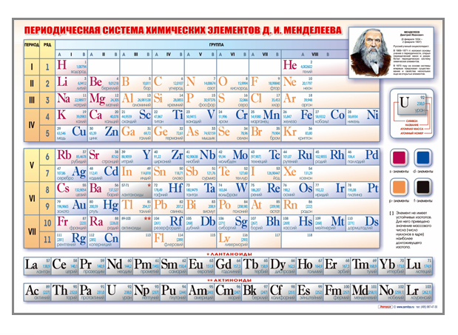  Стенд «Периодическая система химических элементов Д.И. Менделеева» | Комплектация  - Стенд  - Крепежные и декоративные элементы  Материал  Основа: панель не менее 4 мм  Профиль: П-образный обкладочный профиль белого цвета толщиной не менее 4 мм, шириной не менее 10 мм  Способ резки: лазерный  Габариты, мм: 1750 х 1200 | шт | 1,00
2 | Стенд-лента «Электрохимический ряд напряжений металлов»  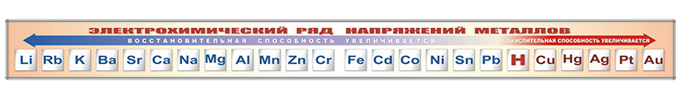 | - Основа: поливинилхлорид 3 мм  Способ резки: лазерный  Комплектация:  - Стенд-лента  - Крепежные и декоративные элементы  - Габариты, мм: 3500 х 300 | шт | 1,00
3 | 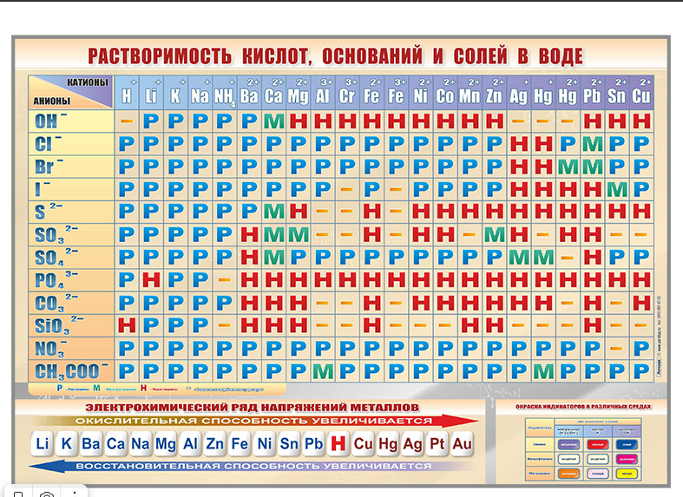  Стенд «Растворимость кислот, основания и солей в воде» | Материал  Основа: панель 4 мм  Профиль: П-образный обкладочный профиль белого цвета толщиной не более 4 мм, шириной не более 10 мм  Способ резки: лазерный  Комплектация:  - Стенд-лента  - Крепежные и декоративные элементы  Габариты, мм: не менее 1750 х 1200 | шт | 1,00
4 | Стенд "Электрохимический ряд напряжений металлов" и "Окраска индикаторов в различных средах"  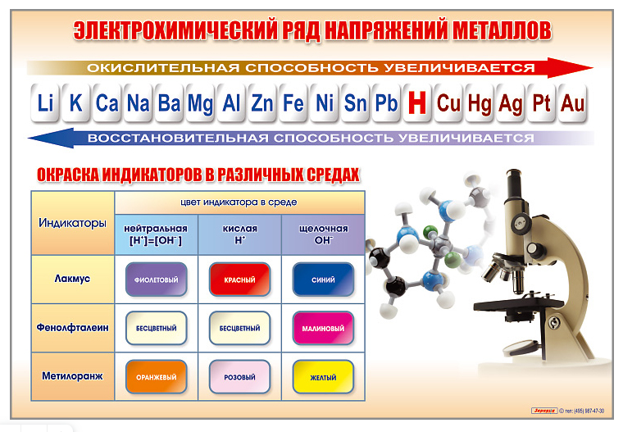 | Материал  Основа: панель 4 мм  Профиль: П-образный обкладочный профиль белого цвета толщиной не более 4 мм, шириной не менее 10 мм  Способ резки: лазерный  Комплектация:  Стенд-лента  - Крепежные и декоративные элементы  Габариты, мм: 1000 х 690 | шт | 1,00
5 | Стенд «Правила техники безопасности»  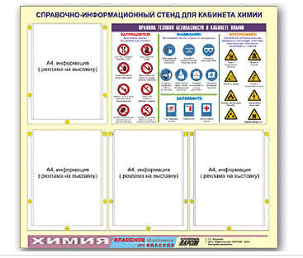 | Комплектность:  Плакат с верхним профилем и петлями – 1 шт.,  Профиль нижний (длина не более 83 см) – 1 шт., Профили боковые (длина не более 72,5 см) – 2 шт., Заглушки для нижнего профиля – 2 шт., фиксаторы-защелки – 23 шт.,  Фиксаторы-шайбы – 23 шт.,  Карманы для листов бумаги – 4 шт., Руководство по эксплуатации – 1 шт.  Карманы для листов формата А4 изготовлены из прозрачного пластика | шт | 1,00
6 |   Набор №20 ВС «Кислоты» | Кислота соляная "ч" - 3,0.  Кислота серная "ч" — 1,125.  Плотность и концентрация веществ:  Кислота соляная: плотность 1,067 г/см3, концентрация 14%  Кислота серная: плотность 1,338 г/см3, концентрация 44% | шт | 1,00
7 | 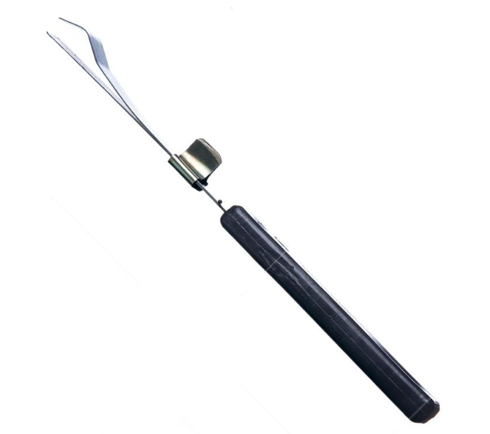  Зажим пробирочный | Тип: для удерживания сосудов и приборов  Материал: сталь, пластик  диаметр захвата:5-21 мм  Длина, мм: не более 180 | шт | 8,00
8 | 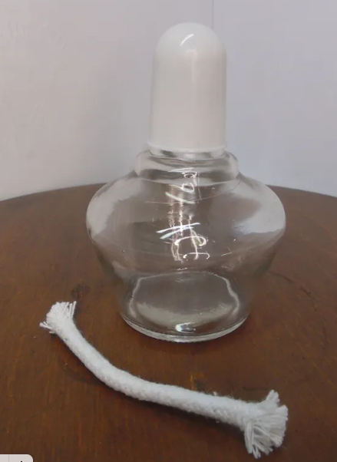  Спиртовка | Тип: Лабораторная посуда  Вес товара, г: 156  Цвет: Прозрачный  Объем, мл: не менее 150  Материал: Стекло | шт | 5,00

Заказчик: | Поставщик:
Государственное бюджетное
общеобразовательное учреждение
Петергофская гимназия
императора Александра II

Директор И. П. Моисеенко  (подписано ЭЦП) | (подписано ЭЦП)

Приложение № 3 к Контракту
от « » г. №

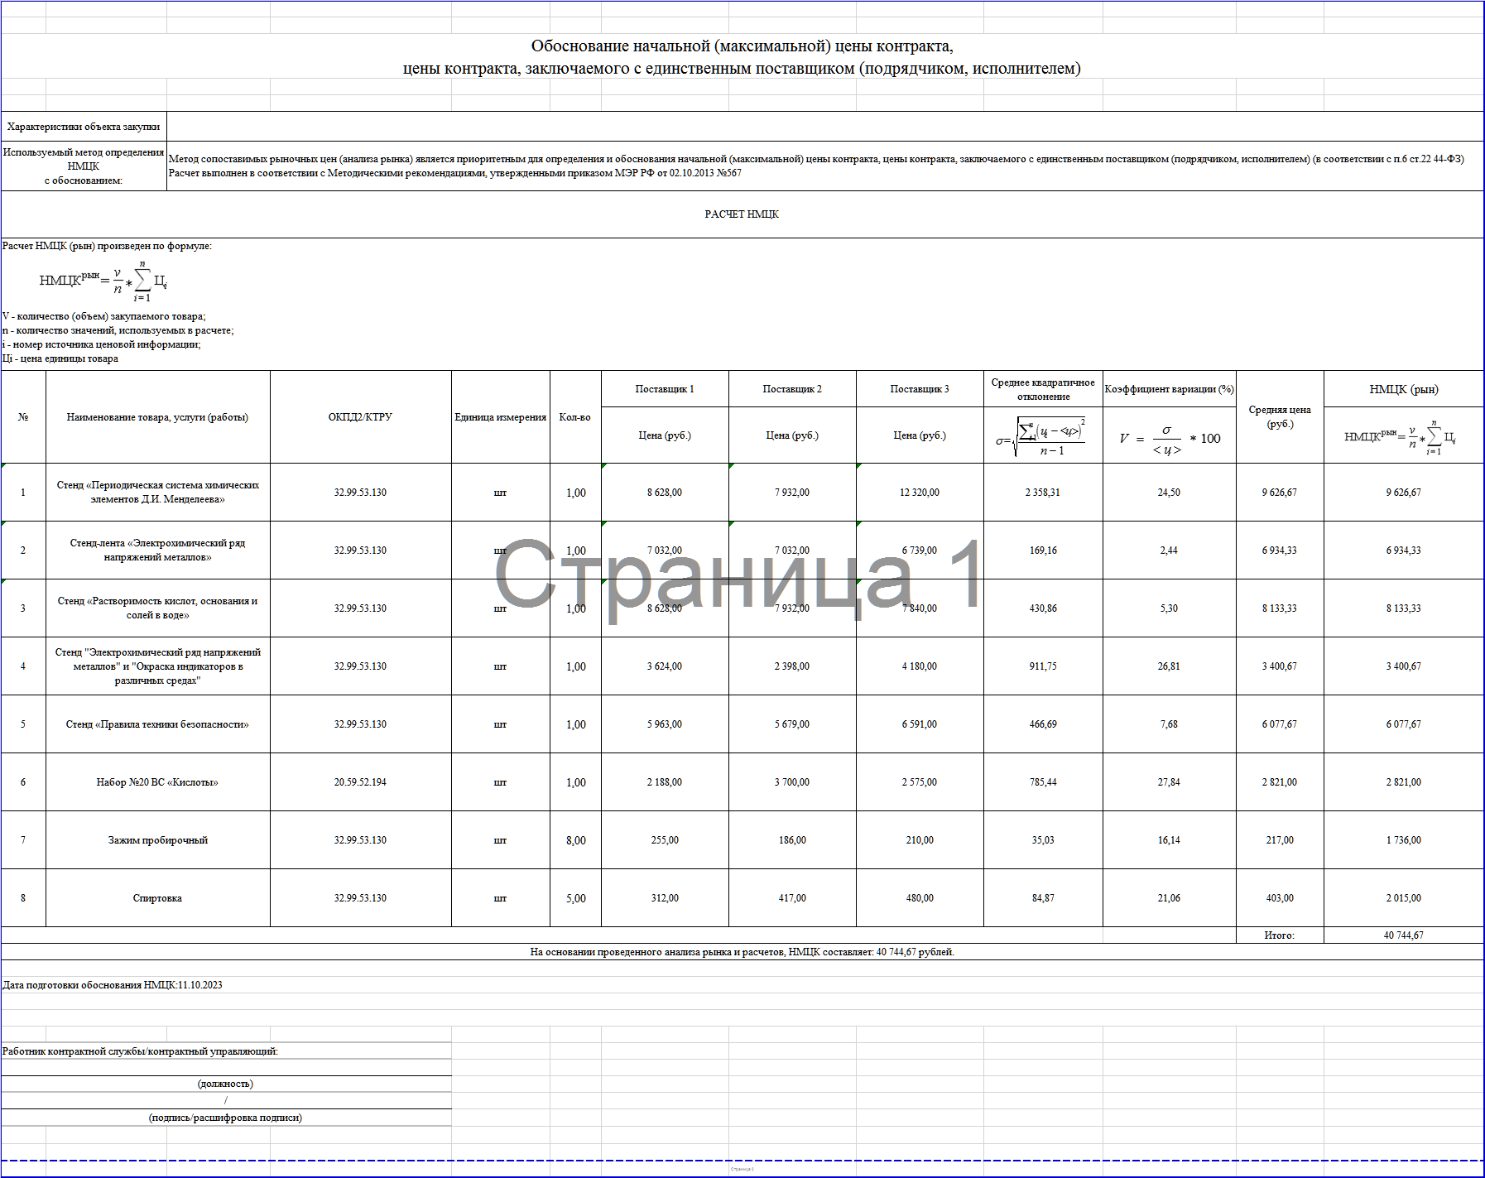

В случае если Поставщик не является плательщиком НДС, указать "НДС не облагается". В случае если в соответствии с законодательством Российской Федерации о налогах и сборах налоги, сборы и иные обязательные платежи в бюджеты бюджетной системы Российской Федерации, связанные с оплатой государственного (муниципального) контракта (договора), подлежат уплате в бюджеты бюджетной системы Российской Федерации заказчиком, указать условие об уменьшении суммы, подлежащей уплате заказчиком юридическому лицу или физическому лицу, в том числе зарегистрированному в качестве индивидуального предпринимателя, на размер таких налогов, сборов и иных обязательных платежей в бюджеты бюджетной системы Российской Федерации.
Не требуется в случае применения упрощенной системы налогообложения

